Stamdata
”Stærke Vitaminer” Importer

Løsningsbeskrivelse

Indholdsfortegnelse
1 Formål 3
2 Løsningsbeskrivelse for vitamin importer 4
2.1 Datafiler 4
2.1.1 Adgang til FTP site 4
2.2 Datamodel 4
2.2.1 Historiske data 5
2.3 Kopiregisterservice 6
3 Ændringslog 7

Formål
En beskrivelse af Stamdata importeren til ”stærke vitaminer” (vitamintilskud, naturlægemidler og andre præparater, der ikke er indeholdt i lægemiddeltaksten), projektet bygger på designet til Stamdata 4.0, beskrevet her: https://github.com/trifork/sdm4-core/tree/sdm-core-4.1/doc
Kravspecifikationen ligger her: https://github.com/trifork/sdm4-vitaminimporter/blob/vitaminimporter-4.0/doc/bestilling-stamdata-lms-natur-og-vitaminer.docx

Dette dokument giver et overordnet overblik over hvordan de enkelte krav forventes imødekommet.

Løsningsbeskrivelse for vitamin importer
VitaminImporteren indlæser en række filer der kommer fra Lægemiddelstyrelsens FTP site. Filerne indeholder data for vitamintilskud, naturlægemidler og radiopharmaka

Datafiler
Et datafil sæt består af følgende filer alle i fastlængdeformat og med codepage CP865.
vit01.txt | Grunddata for lægemiddel (vitaminer)
rad01.txt | Grunddata for lægemiddel (radiopharmaka)
nat01.txt | Grunddata for lægemiddel (naturlægemidler)
slet01.txt | Grunddata for lægemiddel (slettede)
vit09.txt | Firmaliste for lægemiddel (vitaminer)
rad09.txt | Firmaliste for lægemiddel (radiopharmaka)
nat09.txt | Firmaliste for lægemiddel (naturlægemidler)
slet09.txt | Firmaliste for lægemiddel (slettede)
vit10.txt | Udgåede navne for lægemiddel (vitaminer)
rad10.txt | Udgåede navne for lægemiddel (radiopharmaka)
nat10.txt | Udgåede navne for lægemiddel (naturlægemidler)
slet10.txt | Udgåede navne for lægemiddel (slettede)
vit30.txt | Indholdsstoffer for lægemiddel (vitaminer)
nat30.txt | Indholdsstoffer for lægemiddel (naturlægemidler)

Slet01, slet09 og slet10 filerne, er ordinære slettede lægemidler og bliver derfor ikke importeret – de bliver dog ignoreret hvis de er i datasættet, da filerne ligger i datasættet på Lægemiddelstyrelsens FTP site.

Detaljer for filerne er beskrevet i følgende regneark: https://github.com/trifork/sdm4-vitaminimporter/blob/vitaminimporter-4.2/doc/Vitamin-fil-spec%2020070409.xls

Efter mailkorrespondance mellem Kjeld Froberg og Christian Ernstsen 11/9-2012 er det blevet klart, at regnearkets beskrivelse er forkert for alle filer der ender på 09.txt.

Den korrekte rækkefølge er derfor i stedet:
Firmanummer
Firmamærke, langt navn
Firmamærke (kort)
Parallelimport-kode

Hvor dataleverandøren ikke forventer at Firmamærke (kort) og Parallelimport-kode er sat.
Den implementerede parser læser felterne i ovenstående rækkefølge og sætter alle felter, hvis de findes, men kan tåle at de to sidste felter er tomme.

Adgang til FTP site
Filerne kan hentes på Lægemiddelstyrelsesn ftp side: ftp://ftp.dkma.dk/ i folderen epj og hvor man så tager filerne i den nyeste underfolder (eksempelvis 20120903) – de er ordnet datomæssigt.
Adgang til Lægemiddelstyrelsens FTP side, skal aftales med Lægemiddelstyrelsen.

Datamodel
Der er ingen transformationer af data fra fil formaterne – så alle data ligger i databasen som de er beskrevet i ovenstående regneark.

Datamodellen ser ud som følgende:

- VitaminGrunddata indeholder data fra xxx01 filerne
- VitaminFirmadata indeholder data fra xxx09 filerne
- VitaminUdgaaedeNavne indeholder data fra xxx10 filerne
- VitaminIndholdsstoffer indeholder data fra xxx30 filerne

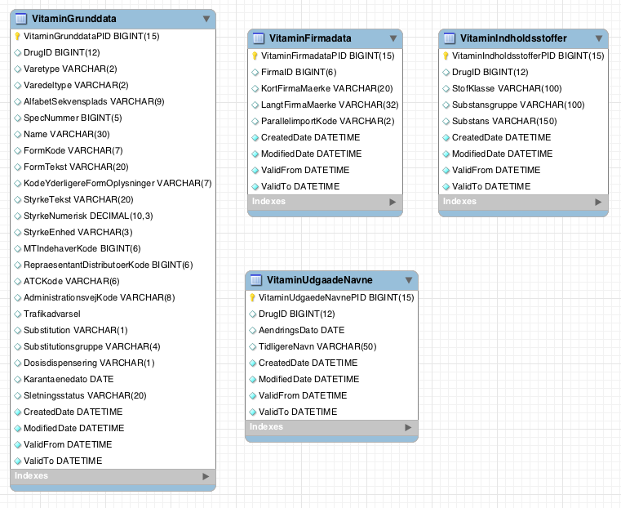
SQL script til databasen ligger her:
https://github.com/trifork/sdm4-vitaminimporter/blob/vitaminimporter-4.2/src/main/resources/db/migration/V20120903_1423__Vitaminmporter_ImporterStatus.sql

Historiske data
Der ønskes fuld historik for vitamin-importeren, i praksis betyder det at data ikke slettes, men derimod lukkes af v.h.a. ”ValidTo” kolonnerne i de enkelte tabeller.

Eksempel for vitamingrunddata tabellen:

1. Import af vit01.txt filen
DrugId | data… | ValidFrom | ValidTo
1234 | xxxx… | 2012-05-22 20:33:37

Ugen efter importeres en ny vit01.txt fil også indeholdende drugid 1234:
DrugId | data… | ValidFrom | ValidTo
1234 | xxxx… | 2012-05-22 20:33:37 | 2012-05-29 21:23:43
1234 | xxxx… | 2012-05-29 21:23:43

Når/hvis data slettes (ved at drugid ikke mere står i vit01, rad01 eller nat01 filerne) bliver ValidTo opdateret med datoen for sletningen – som er den samme dato for hvornår vitaminimporteren har opdaget at data er slettet.
Bemærk: dette passer ikke nødvendigvis sammen med den korrekte slettedato, men da en slettedato ikke leveres med er det bedste bud.

Kopiregisterservice
Data udstilles kun via Stamdata Kopi Register Servicen (SKRS), der er ikke nogen online opslag eller andre former for eksport af data.

For at få adgang til data via SKRS skal følgende stier bruges:

Register | Datatype | Version | Tabeldata
vitamin | grunddata | v1 | VitaminGrundata
vitamin | firmadata | v1 | VitaminFirmadata
vitamin | udgaaedenavne | v1 | VitaminUdgaaedeNavne
vitamin | indholdsstoffer | v1 | VitaminIndholdsstoffer

For nærmere beskrivelse af SKRS og brugen deraf, se: https://svn.softwareborsen.dk/stamdata/tags/v3.4.14/Dokumentation/Guide til anvendere.docx

Ændringslog
Kilden til dette dokument kan findes på:
https://github.com/trifork/sdm4-vitaminimporter/tree/vitminimporter-4.2/doc/Loesningsbeskrivelse.docx

Version | Dato | Ændring | Ansvarlig
1.0 | 2012-09-03 | Initiel beskrivelse | Trifork  (Kjeld Froberg)
1.1 | 2012-09-25 | Opdatering ifm release af vitaminimporter 4.2 | Trifork  (Jakob Færch)

